### 课时45　地域文化与城乡景观

一、地域文化

1．概念：指一个地区的人们在生产生活、社会制度组织、精神活动中体现的价值观和审美情趣。

2．主要特点：区域性、多样性、独特性、相对稳定性。

二、地域文化在城乡景观上的体现

1．城乡景观：是城镇和乡村自然景观和人文景观的综合体。

2．体现：地域文化往往体现在城乡生产景观、聚落景观以及建筑格局和主体建筑物风貌等方面，还体现在城乡传统建筑、历史街区及民间文化艺术等方面。

三、案例：特色民居建筑——福建客家土楼

1．分布：主要分布在闽西山区，被列入《世界遗产名录》。

2．特点

(1)大型夯土民居建筑，具有坚固性、安全性、封闭性等特点。

(2)体现了迁徙文化的特征。作为外来移民，客家人只得在山区建造房舍；土楼保留了具有中原地域特色的汉族大院屋型民居建筑景观特色，建筑造型以圆形、方形最为常见。

3．作用：防御盗匪打劫、抵御山中猛兽袭击、防震、防火、通风及采光好等特点，隔热保温，冬暖夏凉。

1．地域文化与乡村景观

|  |  |
| --- | --- |
| 景观 | 体现的地域文化 |
| 江西婺源月亮湾 | “宅高田低”的空间格局，形成了一种顺应自然、趋利避害的人地和谐的乡村景观 |
| 云南红河哈尼梯田 |
| 福建永定土楼 | 体现当地人们的社会组织形态、精神追求等，体现了御外凝内的集体精神 |

2.地域文化对城市建筑景观与格局的影响

3.传统民居与环境的关系

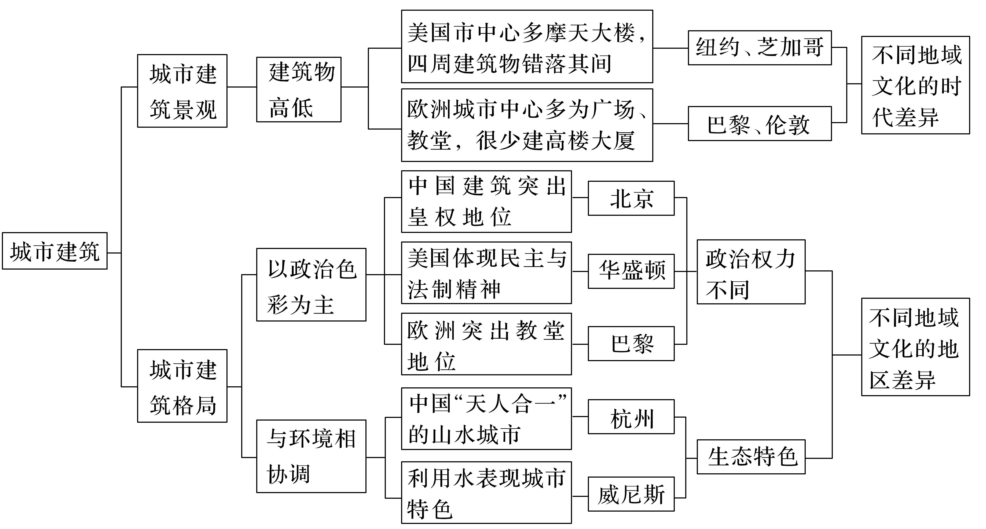

民居具有空间性，是人们在适应、改造大自然的漫长过程中创造出来的，与当地的环境有着千丝万缕的联系，举例如下：

|  |  |  |
| --- | --- | --- |
| 民居 | 特点 | 反映的环境特点 |
| 黄土高原窑洞 | 冬暖夏凉，节省建筑材料 | 冬季寒冷，夏季高温，降水较少，黄土的直立性 |
| 北方民居 | 屋顶较平，门窗少且小，墙较厚 | 冬季寒冷，降水较少 |
| 新疆平顶屋 | 屋顶平，墙厚窗小 | 气候干燥，多风沙，太阳辐射强 |
| 蒙古包 | 便于拆卸、架设和搬运 | 冬季寒冷，草地广阔，居民以游牧生活为主 |
| 江南民居 | 屋顶倾斜(降水较多，便于排水)，门窗多且大，墙较薄，便于通风散热 | 湿热 |
| 云南傣族竹楼 | 通风散热，防潮和防虫 | 湿热，爬行动物、虫类多 |
| 青藏高原碉楼 | 平顶，门窗少，墙厚 | 高寒，光照强 |
| 东南亚民居 | 屋顶倾斜，门窗多且大，多木桩支撑，且密集排列(类似于我国的吊脚楼)，具有通风散热、防潮的优点 | 湿热，河流密布，多沼泽 |
| 因纽特人冰屋 | 防寒保暖，节省建筑材料 | 终年寒冷 |



(2020·天津地理)中新天津生态城是在盐碱荒滩上建设起来的一座新城。下图为四幅能反映生态城发展特色的景观照片。读图文材料，回答1～3题。

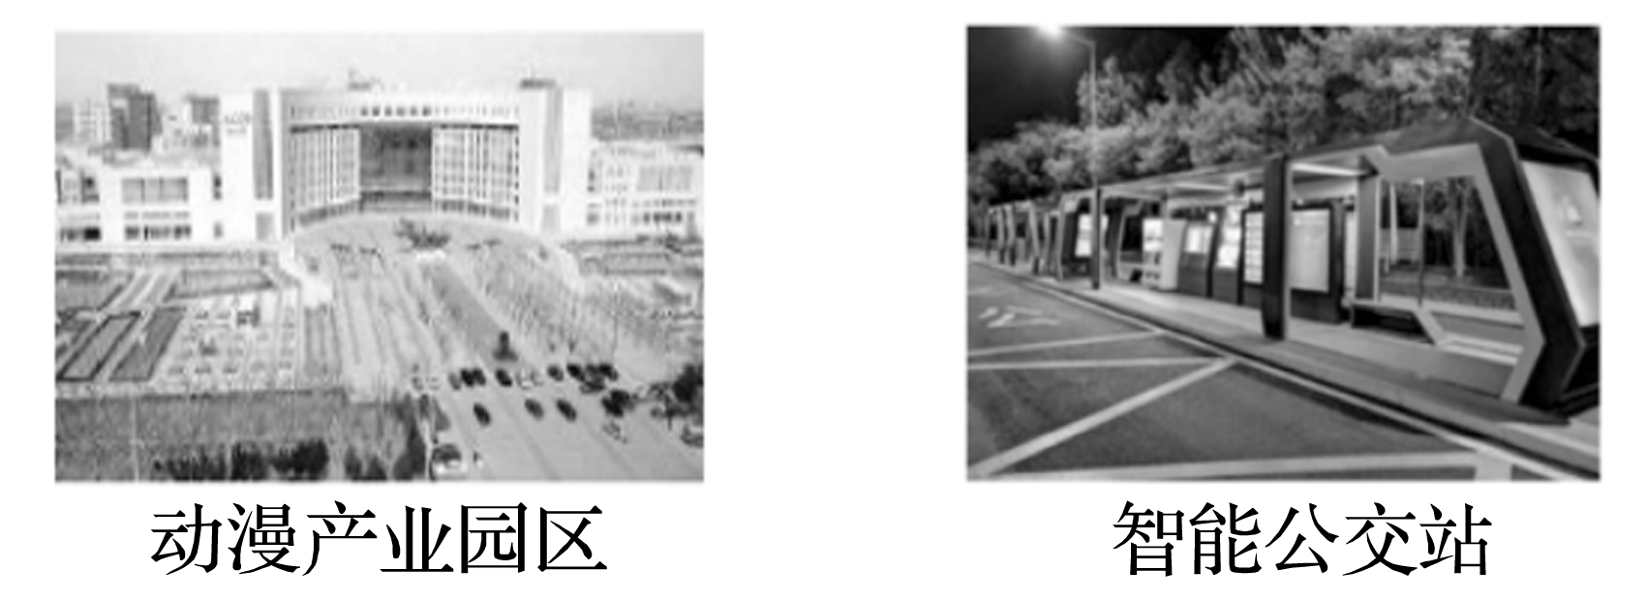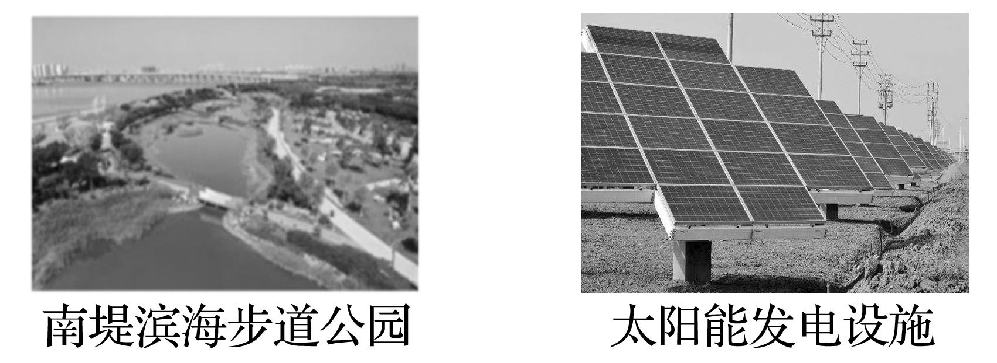

1．在中新天津生态城发展特色的描述中，与图中的景观依次对应的是(　　)

A．智慧城市、低碳环保、高新产业、生态宜居

B．生态宜居、高新产业、低碳环保、智慧城市

C．高新产业、智慧城市、生态宜居、低碳环保

D．低碳环保、生态宜居、智慧城市、高新产业

2．南堤滨海步道公园紧邻永定新河，园内湖泊对当地水循环的影响是(　　)

A．调节地表径流量

B．减少地下径流量

C．减少水的下渗量

D．减少地表水蒸发

3．中新天津生态城的林地大多分布在堆土形成的高地上，主要是因为高地(　　)

A．受风沙影响小 B．盐碱化程度低

C．受干旱影响小 D．热量条件较好

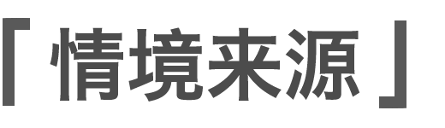

党的十八大以来，生态文明建设已上升到国家战略，是关系到中华民族永续发展的根本大计。为实践习近平总书记“绿水青山就是金山银山”的思想理念，各地积极进行生态环境治理、大力推动绿色发展。本题以中新天津生态城为情境，引导考生关心身边的生态文明建设。

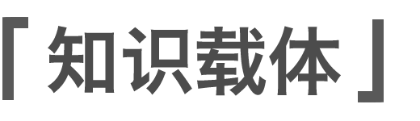

城乡景观的变化、水循环与水平衡原理、土地盐碱化的形成原理。

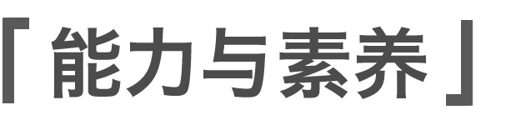

从题干文字“盐碱荒滩”中获取农业生产需要对盐碱化进行治理措施的信息，从景观图判断人类活动，考查考生获取和解读地理信息的基本能力。以生态城市建设为切入点，考查生态城市建设中人与自然协调发展的人地协调观的核心素养。

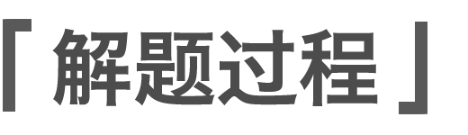

|  |
| --- |
| 第1题　动漫产业属于高新技术产业；公交站属于城市基础设施，“智能”体现了智慧城市建设；南堤滨海步道公园将休闲、健身与自然环境融为一体，体现了生态宜居的发展特色；太阳能属于清洁能源，体现了低碳环保的发展特色。 |
| 第2题　湖泊位于永定新河上，具有调蓄洪水、调节径流的作用；湖泊可增加下渗量，进而增加地下径流量；湖泊裸露的水体面积大，蒸发量大。 |
| 第3题　中新天津生态城土地盐碱化严重，植被不易成活。堆土形成的高地地下水位相对较低，盐分不易在地表集聚，盐碱化程度低，从而利于林木成活。 |

答案　1.C　2.A　3.B



(2022·北京模拟)三星堆遗址位于四川省广汉市，距今已有5 000～3 000年历史。三星堆青铜纵目像、青铜神树、青铜大立人像等最为著名。青铜大立人像，人像高180厘米、通高260.8厘米，右手被证明握有玉琮。玉琮外方内圆，反映了古人对“天圆地方”的认知，在距今5 250～4 150年浙江余杭的良渚文化中就能见到。下图为“三星堆著名文物和良渚玉琮图”。据此完成1～2题。

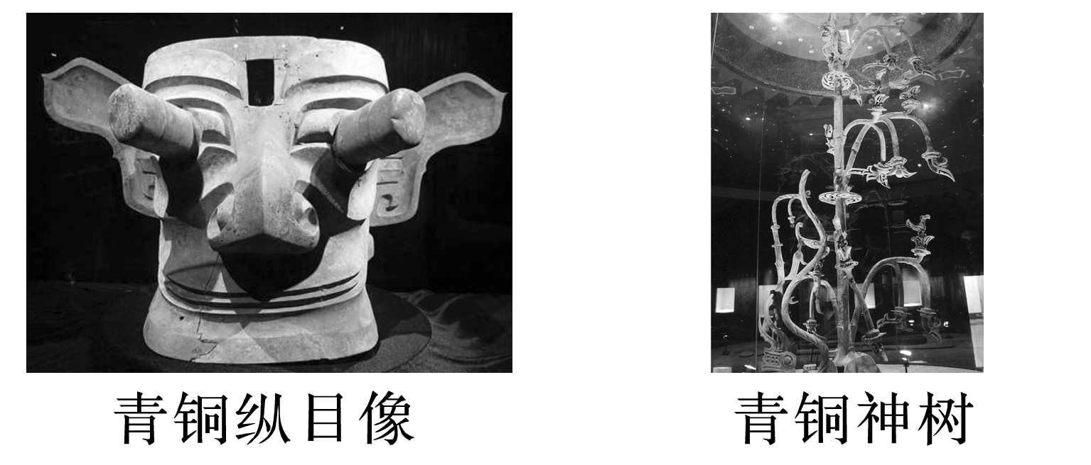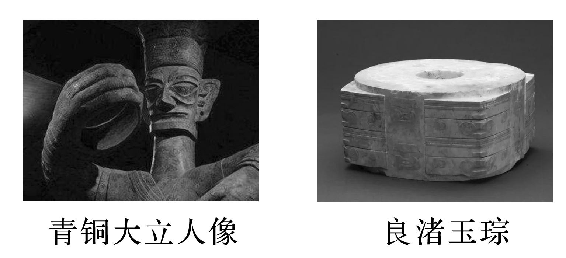

1．三星堆文物特点鲜明的主要原因是其所在地区(　　)

A．气候特征较独特

B．受古埃及文化的影响较大

C．地理环境较闭塞

D．古人对外来文化排斥性强

2．三星堆文物昭示了我国文化(　　)

A．多源一体的特点 B．多源独立性地发展

C．主体是长江文化 D．地域性强于主体性

答案　1.C　2.A

解析　第1题，根据材料“玉琮外方内圆，反映了古人对‘天圆地方’的认知”再结合四川省盆地地形特征可知，三星堆文物特点鲜明的主要原因是其所在地区地理环境较闭塞，C正确。第2题，根据材料可知，三星堆文物与浙江余杭的良渚文化有相似之处，说明其多源一体的特点，A正确；三星堆文物与其他地区文物具有相似性，并没有独立发展，B错误；三星堆遗址位于四川省广汉市，主体不属于长江文化，C错误；三星堆文物特征并没有反映当地明显的地域特征，说明地域性强于主体性的说法错误，D错误。

云南省西南部的佤族传统村寨以干栏式茅草房建筑为主，多为“半山而居”，少数“聚顶而居”。下图示意佤族村寨聚落分布形式。据此完成3～5题。

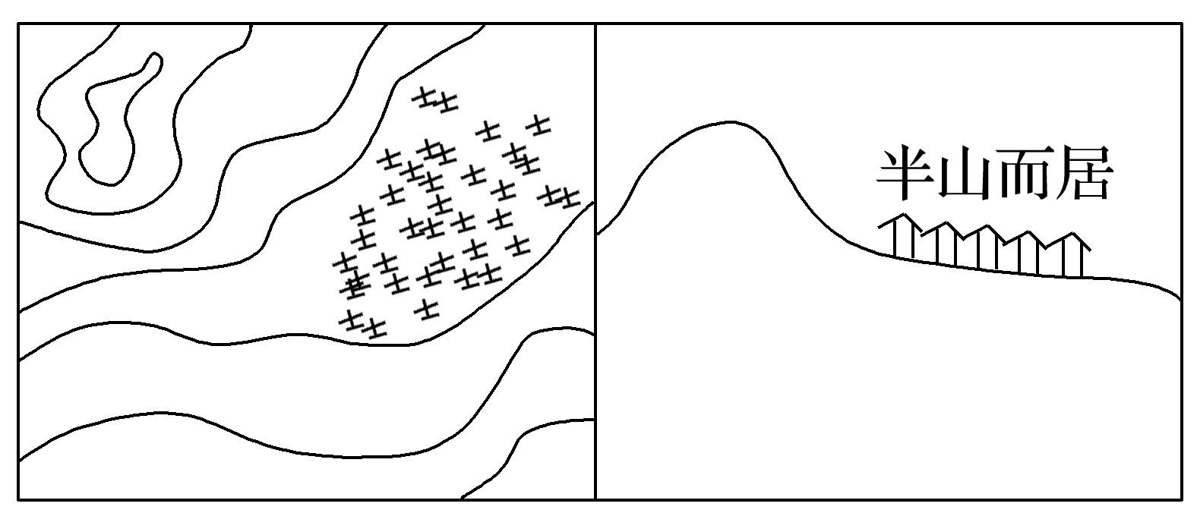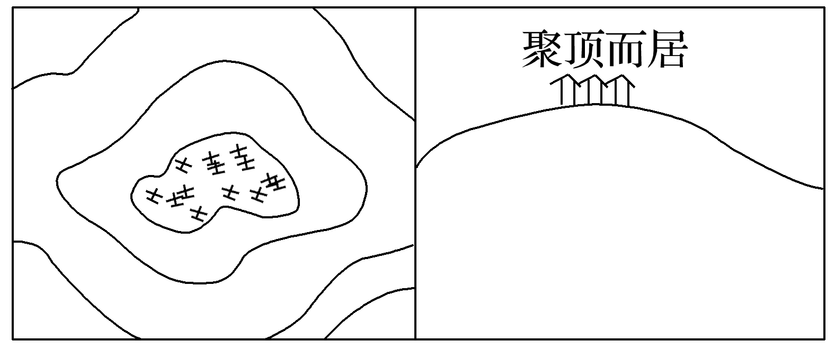

3．传统佤族村寨选址的首要因素是(　　)

A．避灾 B．水源

C．农耕 D．防御

4．与“半山而居”相比，“聚顶而居”的不足是(　　)

A．海拔较高 B．取水困难

C．丛林密布 D．土壤贫瘠

5．佤族村寨建房时间一般在12月到次年3月的主要原因是(　　)

①易获取建筑材料　②降水少，晴天多　③农事活动少　④气温较低

A．①② B．①③ C．②③ D．③④

答案　3.A　4.B　5.C

解析　第3题，由材料可知，传统的佤族村寨选址多为“半山而居”，距离河流有一定距离，可以减少洪涝灾害的威胁，A正确。“半山而居”说明距离河流有一定距离，因此水源不是选址的首要因素，B错误。山区农耕发达的地区一般位于河谷地区，“半山而居”不符合农耕的条件，C错误。防御功能一般用于军事方面，不是传统佤族村寨选址的首要因素，D错误。第4题，“聚顶而居”海拔较“半山而居”高，离河流的距离更远，取水更困难，B正确。海拔较高不是不足，A错误。该地位于亚热带季风气候区，“聚顶而居”与“半山而居”相比，植被和土壤方面区别不大，C、D错误。第5题，该地位于云南省西南部，属于亚热带季风气候，12月到次年3月为冬季，降水少，易于施工；冬季农事活动少，有更多的时间和精力建房，②③正确。传统村寨以干栏式茅草房建筑为主，建筑材料全年都易获得，①错误，气温较低不是选择建房时间的主要原因，④错误，故选C。